ACTIVITAT 4

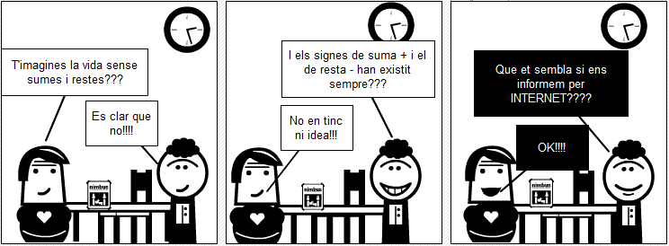

* D’on han sortit el signe + i el signe – per indicar les sumes i les restes?
* *És una historia de caixes.*
* De caixes?
* *Cap a l’any 1500, a Alemanya, algunes mercaderies es venien en caixes de fusta. Plenes, devien pesar 4 centner ( més o menys, 50kg). Si una tenia un dèficit de pes, per exemple, de 5 lliures, s’inscrivia a la caixa 4c-5l. Si presentava un excés de pes, per exemple, de 3 lliures, es ratllava el guionet i s’escrivia a la caixa 4c+3l.*

*Els signes van passar de les caixes de fusta a fulls de paper, i del comerç a l’àlgebra.*

* I els altres signes? La creu del signe de multiplicar?
* *Va ser un anglès, Oughtred, qui el va inventar cap a l’any 1600.*
* I els símbols de més gran i més petit?
* *Un altre angles, Thomas Harriot, una mica més endavant.*
* I les arrels?
* *Va ser un alemany qui en va inventar el signe. S’assegura que √ és la transformació de R de Radix, “arrel” en llatí.*
* Però per què arrel?
* *Què és $\sqrt{2}$? És el nombre el quadrat del qual val 2: )2=2. També diem que l’`elevem’ al quadrat. Així, en elevar $\sqrt{2}$ al quadrat obtenim 2. Tenim present l’arrel d’una planta enterrada, sota el sòl, la qual, a mesura que s’eleva, genera la planta.*
* Una explicació ben bonica.

ACTIVITATS

De la pàgina web TOOOMATES

* Resol les operacions combinades següents, escrivint tots els passos :
  + 16 – 4 · 2 + 3 =
  + 10 : 2 + 5 · 6 =
  + 8 + ( 30 – 5 ) : 5 =
  + 9 + 6 : 2 – ( 8 – 6 ) =
  + 7 · 3 – ( 7 – 3 · 0 ) + 28 : 7 =
  + 30 · ( 33 : 3 ) : 2 – 6 · ( 5 – 4 ) =
  + 15 : ( 4 · 3 – 7 ) : 3 =
  + 10 · ( 4 + 2 · 7 ) · ( 18 – 6 · 2 ) =
  + [ 9 : 3 · 5 – ( 10 + 2 – 7 ) ] : 2 =
  + 24 : ( 2 · 3 ) – ( 50 – 5 · 5 · 2 + 3 ) =
  + [ 60 – ( 30 + 3 · 5 ) ] : 5 =
  + 9 · 5 : 15 · ( 4 + 6 · 0 ) + 6 =
  + 4 · ( 6 – 2 · 3 ) · 365 : 7 =
  + 6 · 7 : ( 20 – 6 ) · [ ( 19 – 3 ) : 4 ] =
  + ( 8 – 4 : 2 + 7 ) · ( 10 : 5 + 11 ) =
  + 19 – 4 · 4 + 6 · ( 3 + 8 · 0 ) =
  + [ 20 : 4 + 3 · ( 15 + 15 ) ] : 5 =
* Resol els problemes següents, plantejant primer una operació combinada:
  + En Joan ha comprat 3 kg de taronges al matí i 5 kg a la tarda. Quant ha pagat per totes les taronges si un quilogram li ha costat 2 € ?
  + A l’institut d’en Xavi hi ha 4 grups de 1r i de 4t d’ESO, i 3 grups de 2n i de 3r d’ESO. Calcula quants alumnes hi ha al primer cicle de Secundària si en tots els grups hi ha 25 alumnes.
  + La Maria ha comprat una centena de llapis, l’Anna n’ha comprat 14 desenes i la Sílvia n’ha comprat 90 unitats. Decideixen ajuntar tots els llapis i repartir-se’ls a parts iguals. Quants llapis tindrà cada una?
  + En Joan vol posar parquet a la seva habitació que té una superfície de 24 m2. Un metre quadrat de parquet val 43 € i els accessoris per a poder-lo col·locar valen 32 €. Si el fuster cobra 25 € per una hora de feina i tarda 5 hores per fer-la, quant li costarà?
  + En el país A cada persona recicla una mitjana de 15 kg de vidre cada any.
    - Quantes tones de vidre es reciclen en A si té una població de 23 milions de persones?
    - Per reciclar 391 000 tones de vidre cada any, quants quilograms ha de reciclar més cada persona per any?
  + En Pere té 6 paquets de cromos, en Julià en té 4, i la Mariona en té 7. Quants cèntims ha costat cada un dels cromos si a cada paquet n’hi ha 5 i han costat 6’80 € entre tots?
  + He anat al supermercat i he comprat una caixa de 6 brics de llet a 0’95 € cada un, una capsa de galetes a 2’46 € i 3 kg de pomes a 2’25 € el quilogram. Si he pagat amb un bitllet de 20 €, quant m’han tornat de canvi?
  + Quin és el perímetre d’un rectangle de 8 m de llarg i 500 cm d’ample?
  + Un dipòsit d’aigua s’omple amb dues aixetes. Una aboca 10 l d’aigua per minut i l’altra 15 l per minut.
    - Quants litres d’aigua abocaran dins del dipòsit entre les dues aixetes si ragen durant mitja hora?
    - Si el dipòsit té una capacitat de 2000 l, quants litres d’aigua li faltaran per estar ple si les dues aixetes han rajat durant una hora?
  + Un granger té 15 gallines i 23 conills. Cada gallina menja 130 g diaris de pinso i cada conill en menja 350 g. Quants dies li duraran 200 kg de pinso?